Увидя, что топор Крестьянин нес,
"Голубчик, - Деревцо сказало молодое, -
Пожалуй, выруби вокруг меня ты лес,
Я не могу расти в покое:
Ни солнца мне не виден свет,
Ни для корней моих простору нет,
Ни ветеркам вокруг меня свободы,
Такие надо мной он сплесть изволил своды!
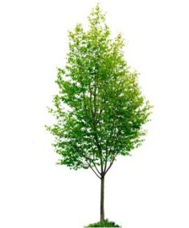
Когда б не от него расти помеха мне,
Я в год бы сделалось красою сей стране,
И тенью бы моей покрылась вся долина;
А ныне тонко я, почти как хворостина".
Взялся Крестьянин за топор,
И Дереву, как другу,
Он оказал услугу:
Вкруг Деревца большой очистился простор;
Но торжество его недолго было!
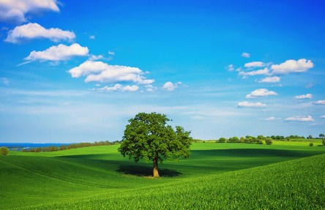
То солнцем дерево печет,
То градом, то дождем сечет,
И ветром, наконец, то Деревцо сломило.
"Безумное! - ему сказала тут змея, -
Не от тебя ль беда твоя?
Когда б, укрытое в лесу, ты возрастало,
Тебе б вредить ни зной, ни ветры не могли,
Тебя бы старые деревья берегли;
А если б некогда деревьев тех не стало,
И время их бы отошло,
Тогда в свою чреду ты столько б возросло,
Усилилось и укрепилось,
Что нынешней беды с тобой бы не случилось,
И бурю, может быть, ты б выдержать могло!"

